MİLLİ EGEMENLİK ORTA OKULU 8. SINIF FEN BİLİMLERİ 2. YAZILIYA HAZIRLIK SORULARI.

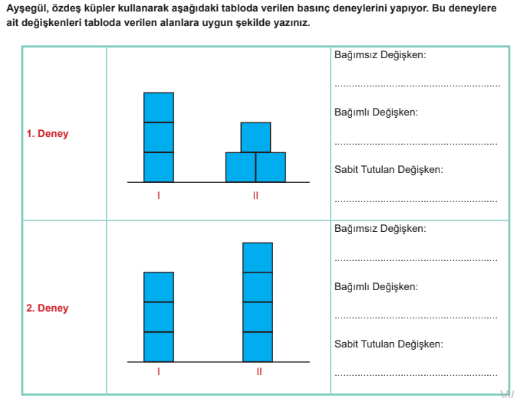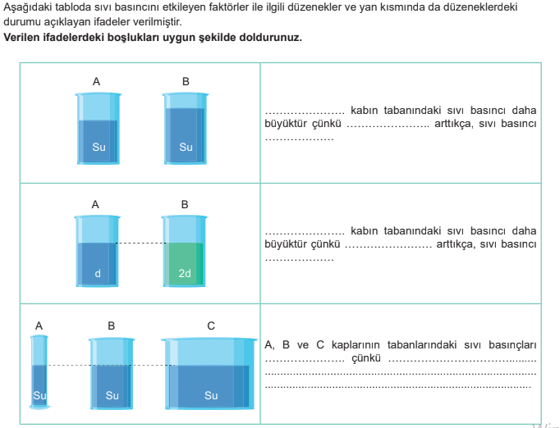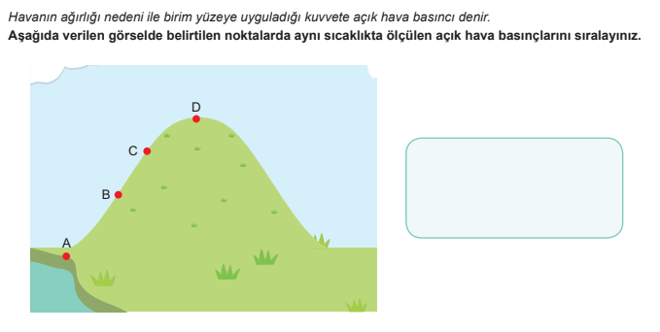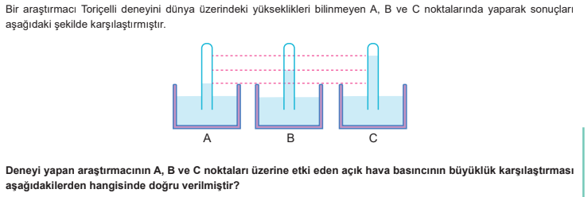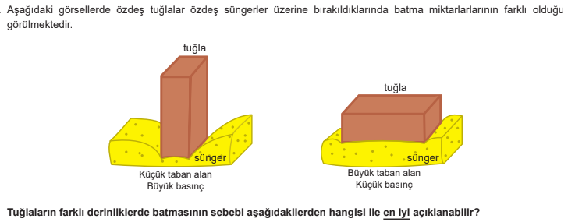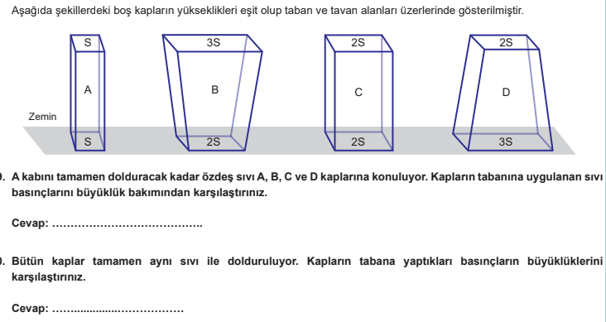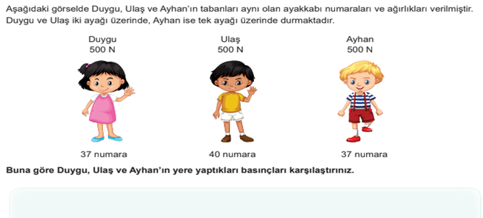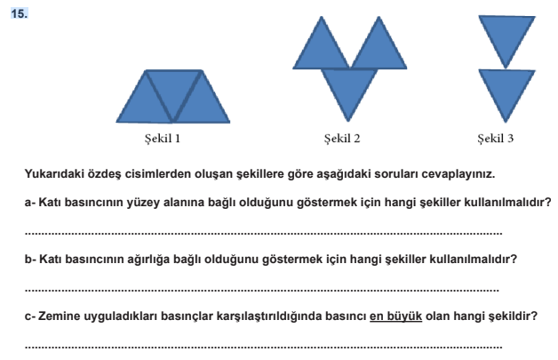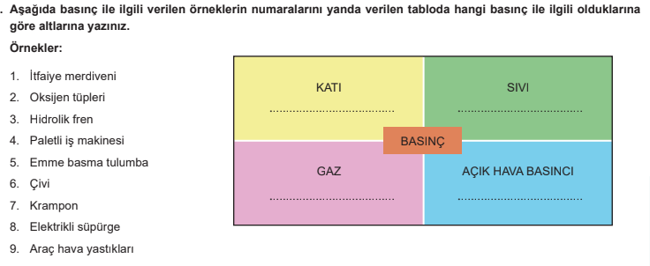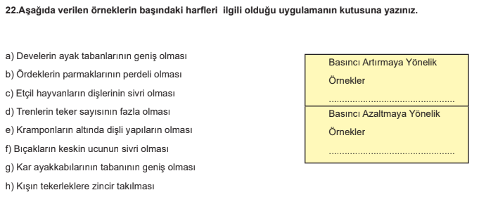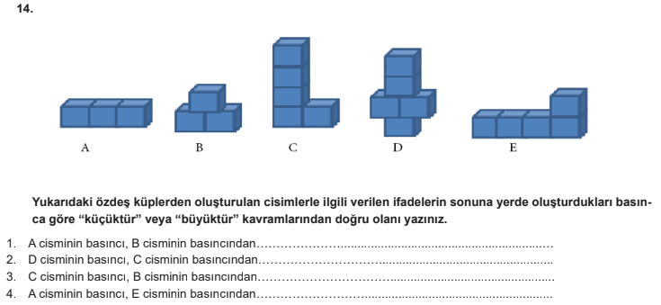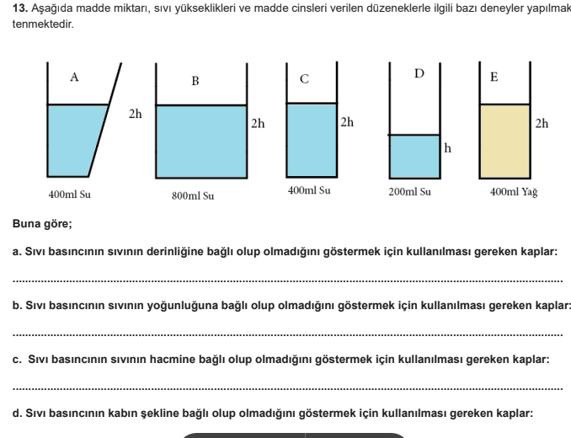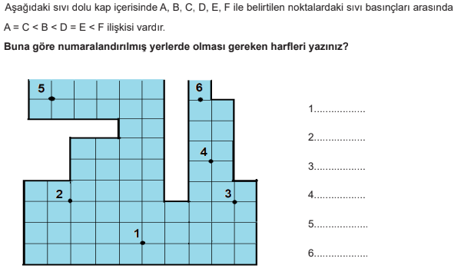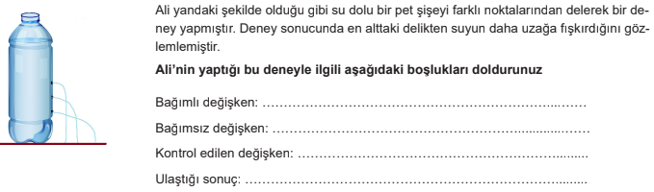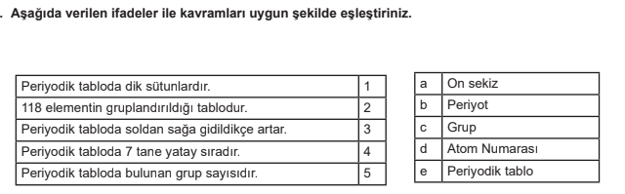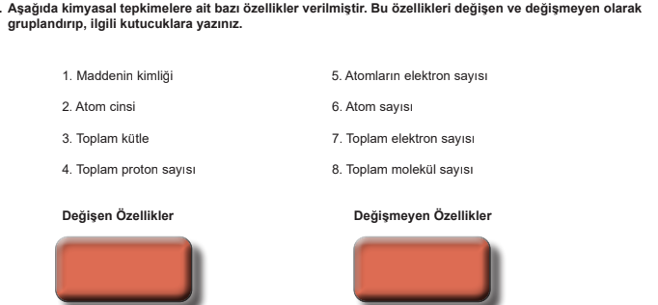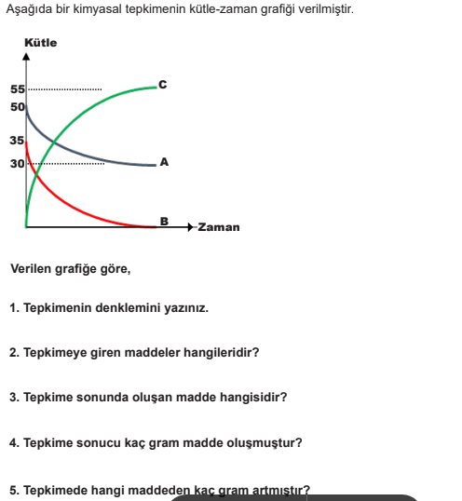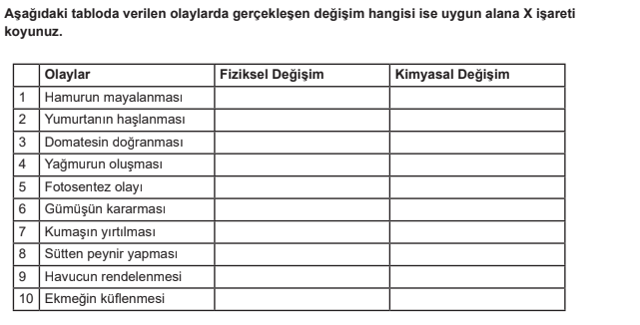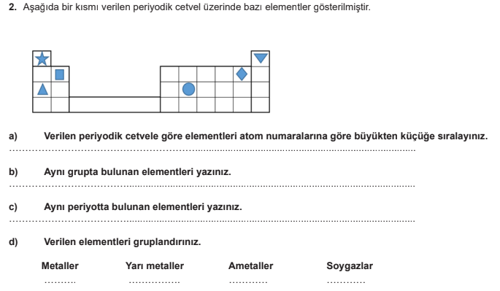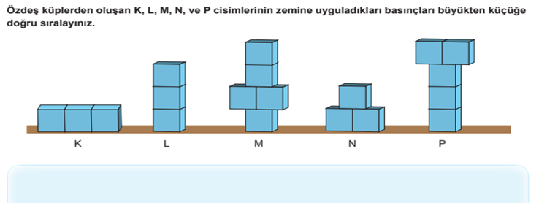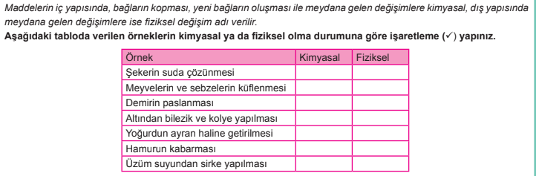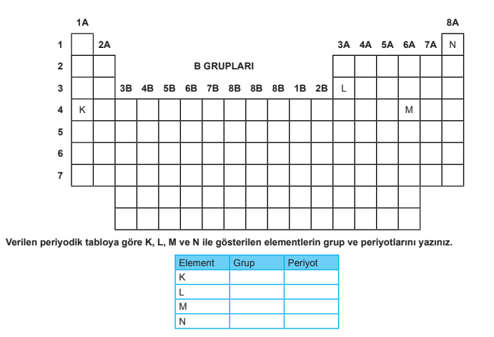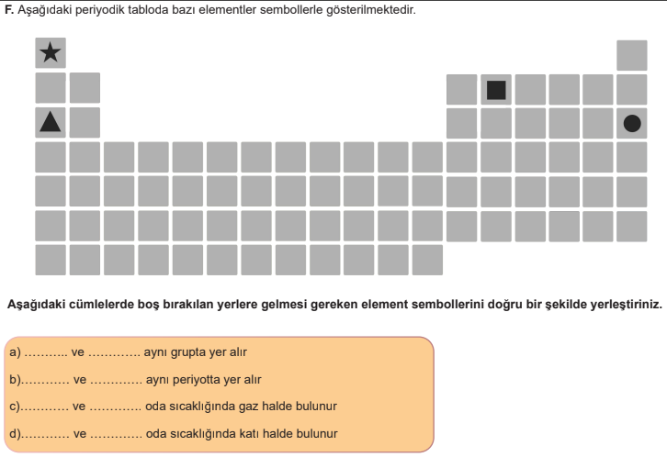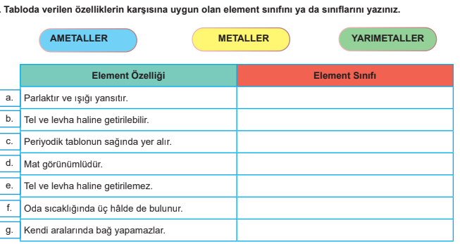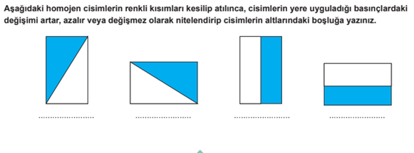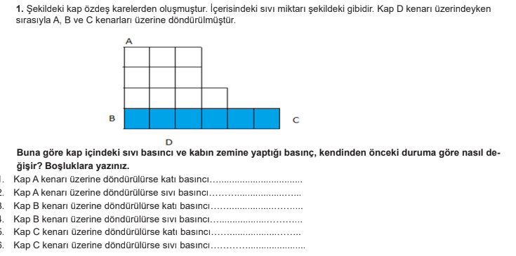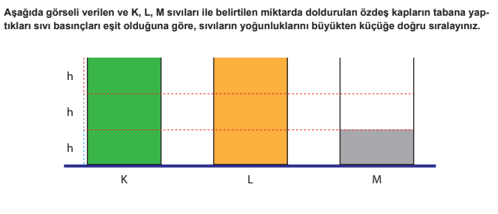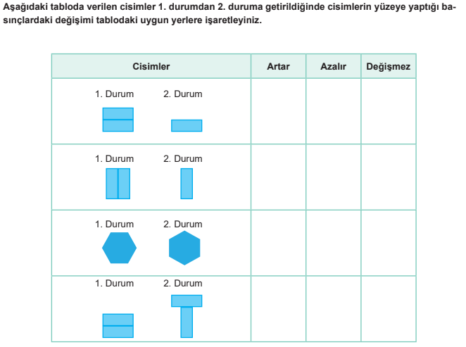
1Her iki yarım kürede de gece ve gündüz sürelerinin eşit olduğu tarihlere verilen özel ad nedir?
2. Hangi tarihte Kuzey yarım kürede ilkbahar, Güney yarım kürede sonbahar mevsimi yaşanmaya başlar?
3. 21 Aralık tarihinde, öğle vaktinde Güneş ışınları hangi dönenceye dik olarak düşer?
4. Güney yarım kürede yılın hangi tarihinde en uzun gece yaşanır?
5. Hangi tarihten sonra Kuzey yarım kürede gündüzler kısalmaya geceler uzamaya başlar?
6. Dünya’nın dolanma düzlemi ile Ekvator düzlemi arasındaki 23°27’ lık açının neden olduğu duruma ne ad verilir? SONUCUNDA NE OLUSUR.
7. Havanın basıncın yüksek olduğu yerden, düşük olduğu yere doğru yatay yönlü hareket etmesine ne denir?
8. Atmosferde meydana gelen hava olaylarını inceleyen, incelemeleri sonucunda hava durumuyla ilgili tahminlerde bulunan bilim dalına ne ad verilir?
9. Ülkemizde görülen, her mevsim yağış alabilen ve bitki örtüsü orman olan iklim türü nedir?
10. Atmosfer tabakasında birikerek yeryüzünden yansıyan Güneş ışınlarının uzaya gitmesini engelleyen gazlara ne ad verilir?.
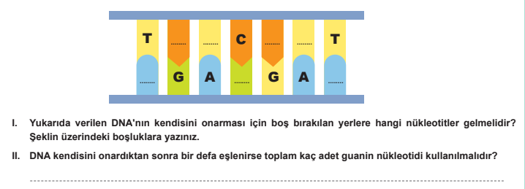
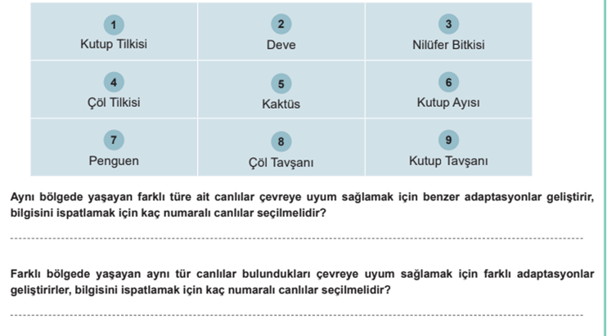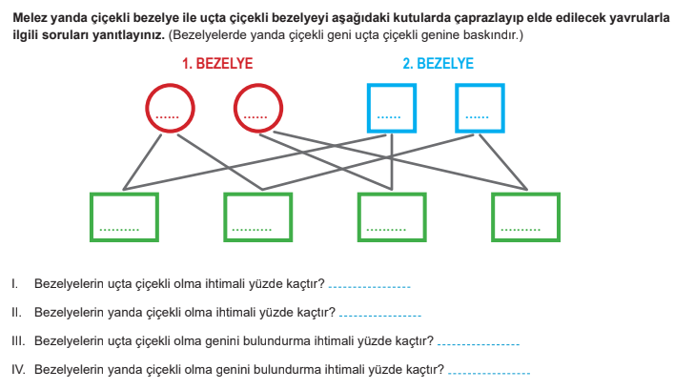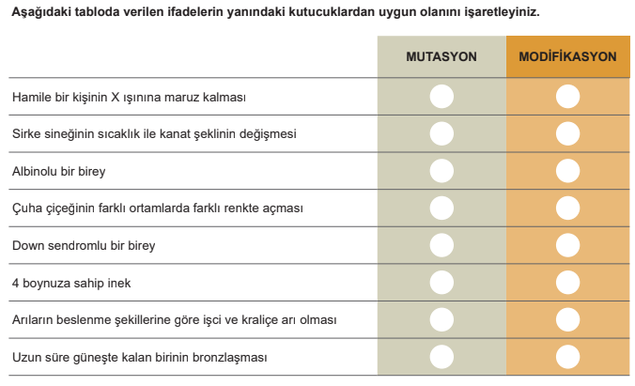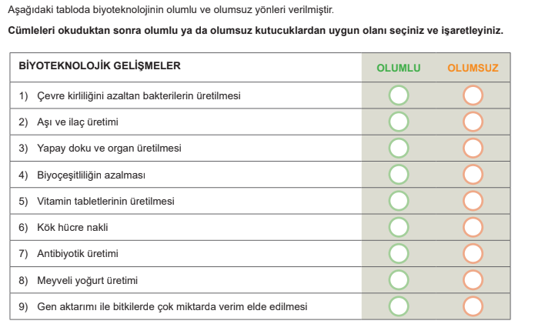
Açıklama: sevgili öğrenciler 2. Fen bilimleri sınavınızda konulara gore puan dağılımı şu şekilde olacaktır.: 1. Ve 2. Unite 20’şer puan 3. Ünite 35 puan 4. Unite 25. Bu soruların çalışlarınıza yol gösterici olmasını dileriz başarılar fen bilimleri zümresi.

